 |  |  | 放課後児童クラブ受理年月日（※） |  |  |  |  |  |  | 令和 年 月 日
令和８年度 平塚市放課後児童クラブ保育料減免申請書

（申請日）令和 ８年 ４月１１日
（提出先）  放課後児童クラブ  （平塚市長）  保護者様は枠内部分のご確認とご記入をお願いします。 |  |  | （申請者）  〒 ２５４ – ８６８６  住所 平塚市浅間町９－１  ふりがな ひらつか はなこ  保護者氏名 平塚 花子  電話番号 ０４６３―７１―５９５０  生年月日 （昭和・平成） ３年 ５月 １日
平塚市放課後児童クラブ保育料の減免について、次のとおり申請します。  （裏面の制度内容をご確認の上、ご記入ください。） |  |  |  |  |  |  | ※は放課後児童クラブの記入欄
放課後児童クラブ名（※）
児童氏名 | 生年月日 |  |  | 学年 |  | 入所月日（※） |  | 減免前の月額保育料（※）（おやつ・書籍代などを除いた額） |  |  | 入所申請一覧番号（※） | きょうだい（※）
平塚 次郎 | 平成 | 30年 9月 28日 |  | ２年 |  | 月 日 |  | 円 |  |  |  | ２人目
平塚 次郎 | 令和
平塚 一郎 | 平成 | 27年 9月 9日 |  | ５年 |  | 月 日 |  | 円 |  |  |  | １人目
平塚 一郎 | 令和
 | 平成 | 年 月 日 |  | 年 |  | 月 日 |  | 円 |  |  |  | 人目
 | 令和
世帯状況 | ☐ 両親世帯 |  |  |  | ☑ ひとり親世帯 |  |  |  | ☐ その他（ ）
【申請理由】 該当する理由にチェックをつけてください。
☐ 生活保護受給世帯であるため（条例施行規則第１０条第１号、実施要綱第１７条第２項第１号）
添付書類：生活保護受給証の写し（有効期限令和８年４月１日以降のものに限る）
〇下記の同意項目①にチェックをつけ、世帯主の方の署名をお願いします。
☑ 児童の属する世帯全員が令和８年度の市民税が非課税であるため（条例施行規則第１０条第２号、実施要綱第１７条第２項第２号）
添付書類：世帯全員の令和８年度市民税非課税証明書
〇４月から５月に減免申請される方は、６月以降に令和８年度市民税非課税証明書を提出してください。
〇令和８年１月１日時点で平塚市在住の方は、下記の同意項目①にチェックをつけ、世帯主の方が署名することで添付書類を省略することが可能です。
〇令和８年１月２日以降に平塚市に転入された方は、令和８年１月１日時点で在住されていた市町村にて発行された市民税非課税証明書の提出が必要となります。
【同意項目】 同意する項目にチェックをつけ、署名してください。（同意項目②はひとり親家庭のみ対象です）
☑ ①世帯全員の課税状況及び住民基本台帳の記録または、生活保護の受給状況などを確認することを承諾します
クラブ確認欄（※）
職員① | 職員②
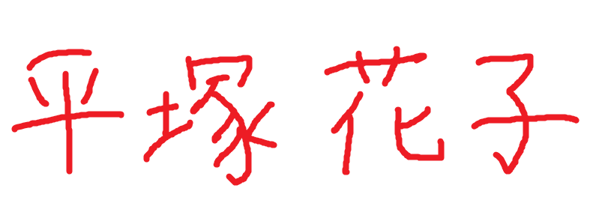☑ ②ひとり親世帯であるため、児童扶養手当の受給状況、ひとり親福祉医療証の交付状況などを平塚市青少年課が確認することに同意します。

世帯主氏名（自著）

放課後児童クラブ保育料の減免制度について
平塚市と委託契約を締結している放課後児童クラブでは、保育料の減免制度を実施しています。
１．保育料減免制度対象要件（②、③はいずれかに該当）
①平塚市と委託契約している放課後児童クラブへ在籍し、在籍児童クラブへ減免申請書を提出していること
②生活保護受給世帯であること
③市民税非課税世帯（児童の属する世帯全員が市民税非課税）で、月額保育料が6,000円を超えていること
※月額保育料には、おやつ代、書籍代、教材費、行事費、年会費、送迎代等は含みません。

２．減免額
生活保護受給世帯 | 月額保育料の全額が減免の対象となります。
市民税非課税世帯  （児童の属する世帯全員が市民税非課税） | 月額保育料の6,000円を超えた額が減免の対象となります。

３．減免対象月
減免申請書を放課後児童クラブへ提出した月（※入所した月からではありません）から当年度末分までが対象となります。

４．申請書の提出先
在籍している放課後児童クラブへ提出してください。

５．添付書類
生活保護受給  世帯の場合 | 生活保護受給証の写し（有効期限令和８年４月１日以降のものに限る）  ※申請書の同意項目①にチェックをつけ、世帯主の方の署名をお願いします。
市民税非課税  世帯の場合 | 児童の属する世帯全員の市民税非課税証明書  ※４月から５月に減免申請される方は、６月以降に令和８年度市民税非課税証明書を提出してください。  ※令和８年１月１日時点で平塚市に在住されていた方は、市民税非課税証明書の省略することが可能です（申請書の同意項目①にチェックをつけ、世帯主の署名が必要です）。  ※令和８年１月２日以降に平塚市に転入された方は、令和８年１月１日時点で在住されていた市町村  にて発行された市民税非課税証明書の提出が必要となります。
【同意項目②について】
神奈川県が実施する「ひとり親家庭放課後児童クラブ利用料支援事業費補助金」を本市が活用するにあたって、ひとり親として申請された方の児童扶養手当受給状況及びひとり親福祉医療証交付状況について把握が必要となりますので、同意への御協力をお願いいます。
なお、同意項目②の確認結果はクラブには通知されず、減免申請の審査結果・減免額に影響はありません。

６．提出期限
毎月月末まで（最終提出期限は、令和９年２月１９日（金）となります。）
※提出した月から減免対象月となるため、ご注意ください。
※最終提出期限以降に減免の申請を希望する場合は、在籍している放課後児童クラブへご相談ください。

７．結果通知
青少年課で申請内容を確認後、申請月の翌々月上旬頃に放課後児童クラブから結果通知をお渡しします。
※４～５月に申請書を提出された方は、７月下旬頃になります。

８．問い合わせ先
平塚市青少年課青少年育成担当
平塚市浅間町９－１（平塚市役所本館１階104窓口） TEL：0463-71-5950

